高等数学2016级下学期期末试卷
A卷
一、填空题 (每题6分,共30分)1、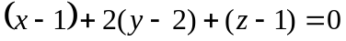或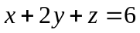，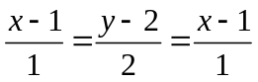；2、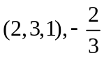；
3、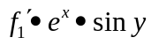，；
4、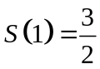，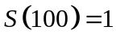；5、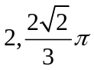。
二、单项选择题 (每题4分,共20分)1、B；2、D；3、C；4、B；5、A。
三、（工科）求微分方程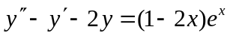的通解。
解：特征方程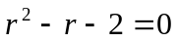，特征根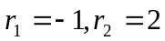。
齐次方程通解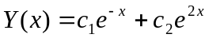， （4分）
特解形式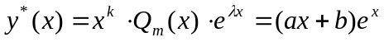。 （7分）
将 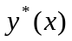代入原方程并整理得：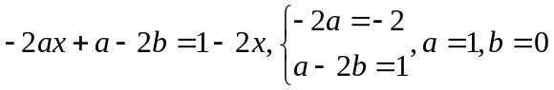，
所以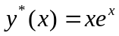，∴通解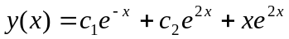。 （10分）
三、（高数）求过轴且与平面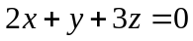垂直的平面方程。
解：由题意，所求平面过原点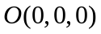，且法向量垂直于向量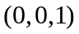，同理法向量垂直于向量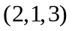，故：
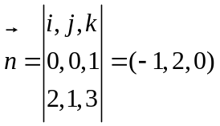 （7分）
故点法式平面方程：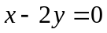。 （10分）
三、（微积分）求二重积分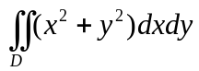，其中D由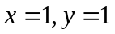和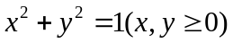围成的区域。
解: 设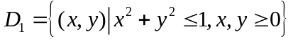， (2分）
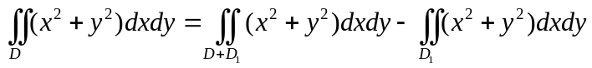
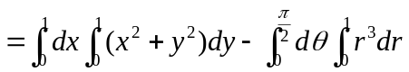 (8分）
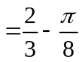 （10分）
四、用拉格朗日 (Lagrange) 乘子法求函数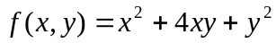在单位圆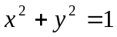上的最大值和最小值。
解：令。
由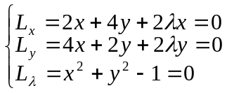, 得 （5分）
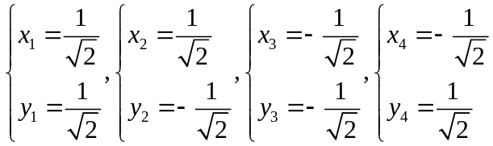
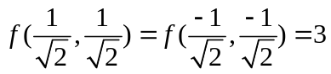，最大值；
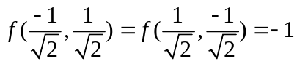，最小值。 （10分）
五、将函数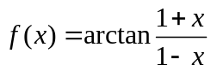展为的幂级数，并求收敛域。
解：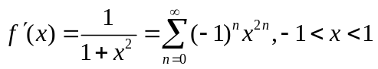 （2分）
（8分）
左端点时，级数为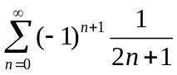，由莱布尼兹判别法收敛。
收敛域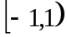。
由于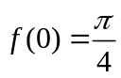，所以：
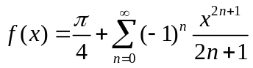， 。 （10分）
六、求曲面积分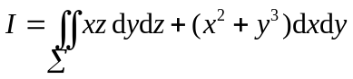，其中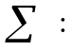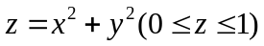，取下侧。
解：补有向曲面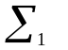：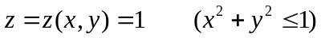，取上侧。 （2分）
由高斯公式，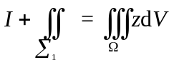， （5分）
其中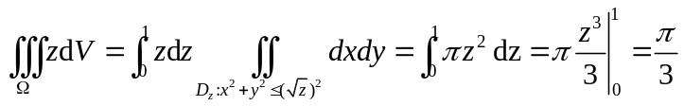，
而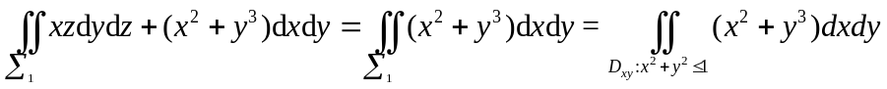，
由对称性，得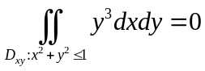，
由轮换对称性，得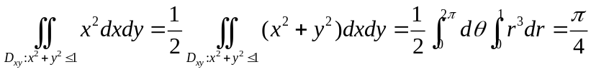，
故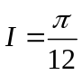。 （10分）
七、计算曲线积分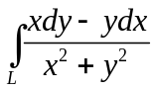，其中为从点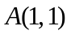沿直线到点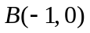，再沿曲线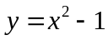到点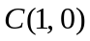。
解： 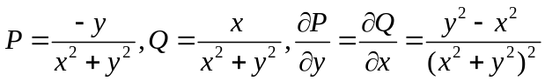 ， （2分）
积分与路径无关，自选路径。令点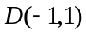，选从点沿水平线到点后，沿铅直线到点，再沿下半单位圆到点。 （4分）
其中：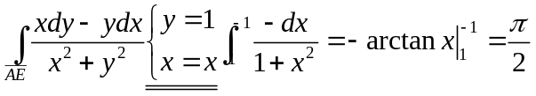，
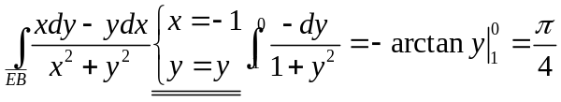，
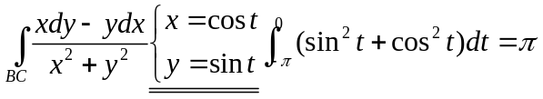。
所以，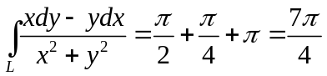。 （10分）
B卷
一、填空题 (每题6分,共30分)
1、，；
2、或，；
3、；4、；5、，。
二、单项选择题 (每题4分,共20分)1、C ；2、B；3、D；4、A；5、B。
三、（工科）求微分方程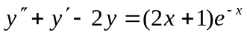的通解。
解：特征方程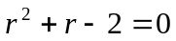，特征根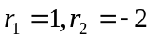。
齐次方程通解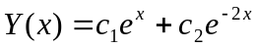 ， （4分）
特解形式。 （7分）
将 代入原方程并整理得：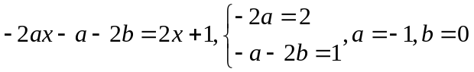，
所以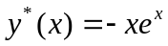，∴通解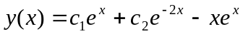。 （10分）
三、（高数）求过轴且与平面垂直的平面方程。
解：由题意，所求平面过原点，且法向量垂直于向量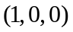，同理法向量垂直于向量，故：
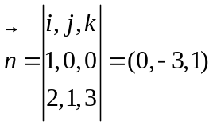 （7分）
故点法式平面方程：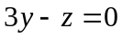。 （10分）
三、（微积分）求二重积分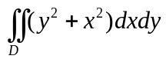，其中D由和围成的区域。
解: 设， (2分）
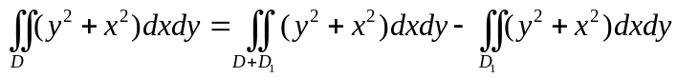
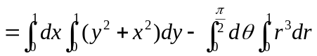 (8分）
（10分）
四、用拉格朗日 (Lagrange) 乘子法求函数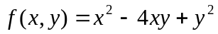在单位圆上的最大值和最小值。
解：令。
由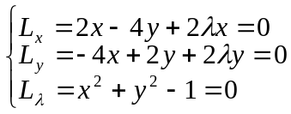, 得 （5分）
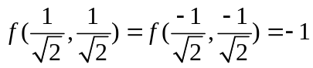，最小值；
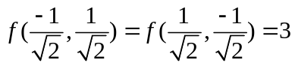，最大值。 （10分）
五、同A卷。
六、求曲面积分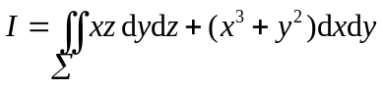，其中，取下侧。
解：补有向曲面：，取上侧。 （2分）
由高斯公式，， （5分）
其中，
而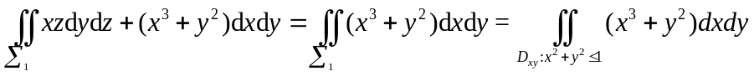，
由对称性，得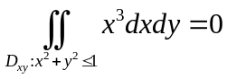，
由轮换对称性，得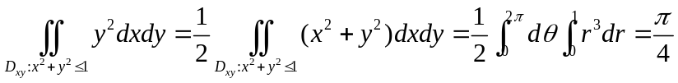，
故。 （10分）
七、同A卷。

